一场示威看清乱港分子的虚伪

王俊杰 [有理儿有面](javascript:void(0);)

**有理儿有面**

微信号 youli-youmian

功能介绍 你说是不是

2021-10-17[原文](https://mp.weixin.qq.com/s?__biz=Mzg3MjEyMTYyNg==&mid=2247542930&idx=2&sn=5f01146726e86cc625ed3e9ab8d55b4e&chksm=cef67ce7f981f5f1a742f43fe62684f4eaad48702dcc4d006b37902411533704a070cefd2fbe&scene=27#wechat_redirect&cpage=22) 发表于

收录于合集





**全文共1205字，图片1张，预计阅读时间为4分钟。**



▼

作者：香港青年时事评论员协会成员 王俊杰

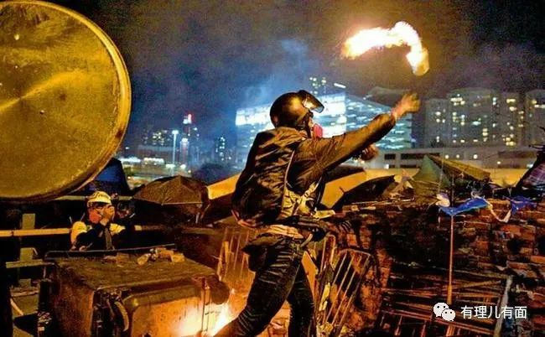

“要理解双方的差异，放下个人得失”这句说话出自一般政客口中并不稀奇，但出自一直挑动社会分化、煽动黑暴、涉嫌违反香港国安法并已畏罪潜逃英国的通缉犯罗冠聪口中，未知市民会有何反应？

多个所谓“在英港人组织”早前在英国曼彻斯特合办所谓的“港殇游行”，当游行结束后，其中一个搞手组织“曼彻斯特真香港人协会”发表声明，图文并茂谴责有人在集会后，在街头纵火及破坏公物，质疑做法或令英国人对港人产生坏印象。而另一组织随后反驳，声称游行期间只是焚烧过五面中国国旗，事前已知会现场的英国警员，更否认有人毁坏公物云云。事件变成“罗生门”，两批所谓的“同路人”针锋相对，一直俨然以乱港头目自居的罗冠聪遂在社交网站发表上述说话，试图“打圆场”。

不论破坏事件孰真孰假，其实并不重要，关键是一众涉事者的反应。老实说，作为游行搞手之一，看到和平游行演变成暴力示威，怕连累个人或组织要负上刑责，害怕令英国政府及当地民众对香港人反感，甚至影响到自身的移民机会或居留签证等，割席保平安的做法实在不难理解。这也证明乱港分子经常挂在口边的所谓“齐上齐落”，根本就是骗人的谎话。利益当前，有人“叫人冲，自己鬆”；面对刑责，乱港势力头面人物纷纷畏罪潜逃，留下一众暴徒成为弃卒。即使“走佬”到英国，“手足”也会因为自身利益而割席。最令笔者大开眼界的是，原来乱港分子都知道暴力示威有问题，为何“修例风波”期间，大批暴徒破坏公物和港铁站设施、攻击目标店舖，甚至对不同政见的市民施袭，乱港分子却没有发声谴责？

退一步说，即使游行没有破坏行为，焚烧中国国旗亦是获英国警方“批准”，笔者不禁要问，暴徒当日在香港视法律如无物，肆意在街头纵火、投掷汽油弹、袭击警员，如今的嚣张气焰去了哪里？为何到了英国就变成“乖乖仔”，愿意“警民合作”？愿意按程序向英国警方申请举办游行？回想起黑暴期间，乱港分子种种违反法律、针对及诬蔑警方的言行，很难理解他们对同样会采用必要武力制止暴徒的英国警方，为何会采取截然不同的态度。

当然，乱港头目罗冠聪的变脸技术更高超，否则怎能说出“要理解双方的差异”这番说话？当日有部分温和“泛民”曾用同一番说话劝阻乱港分子，但可曾有人听得入耳？若然当初愿意“要理解双方的差异，放下个人得失”，与政府就修例问题展开理性务实的沟通，而不是疯狂抹黑中央及特区政府，挑动社会分化，唆使部分市民不信任政府，又怎会爆发持续逾年的“修例风波”？

英国“收留”乱港分子，最终会否自食恶果，相信不久后就会有答案。不过话说回来，一些乱港分子千方百计讨英国政客的欢心，让英国继续“收留”他们，但罗冠聪之流又能否确保，英国他日不会将他引渡回香港？笔者还是奉劝一句，别对英国有太多幻想，你们未享受到所谓的“自由”之前，可能已成为脱欧和新冠疫情下的牺牲品了。

转至《大公网》

**图片来自网络**



**关注公众号：**

**有理儿有面**

**理   性｜   揭   秘｜   探   讨**







### 精选留言

用户设置不下载评论